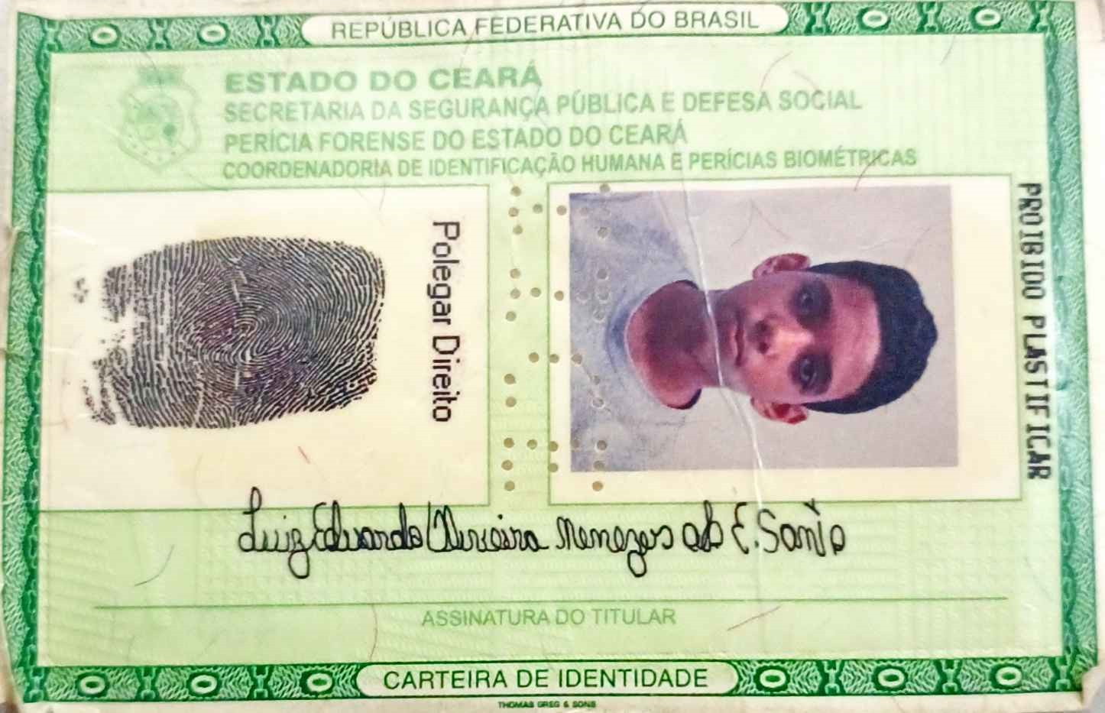
REPUBLICA
FEDERATIVA
DO
BRASIL
ESTADO
DO
CÉARA
SECRETARIA
DA
SEGURANCA
PUBLICAE
DEFESA
SOCIAL
PERICIA
FORENSE
DO
ESTAD0
DO
CEARA
cOORDENADORIA
DE
IDENTIFICAÇÃO
HUMANA
E
PERÍcIAS
BIOMÉTRICAS
PRO
IB
ID0
PLASTIF
ICAR
Polegar
Direito
ASSINATURA
DO
TITULAR
CARTEIRA
DE
IDENTIDADE
THOMASGRSG
&
ONS

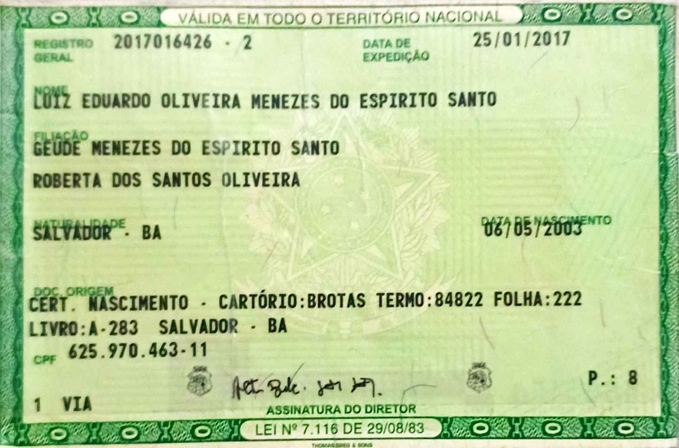
XEOXO
VÀLIDA
VÁLIDA
EM
TODO
O
TERRITÓRIO
NACIONAL
O
REGISTRO
2017016426
2
DATA
DE
25/01/2017
GERAL
EXPEDIÇÃO
O
LUIZ
EDUARDO
OLIVEIRA
MENEZES
DO
ESPIRITO
SANTO
GEUDE
MENEZES
DO
ESPIRITO
SANTO
ROBERTA
DOS
SANTOS
OLIVEIRA
ATADOR.
BA
POC.
ORIGEM
CERT.
KASCIMENTO
CARTÓRI0:BROTAS
TERMO:84822
FOLHA:222
LIVRO:A-283
SALVADOR
BA
CPF
625.970.463-11
1
VIA
ASSINATURA
DO
DIRETOR
0
OO
LEI
N°
7.116
DE
29
/08/
83
P.:
8

